《大学物理》练习题 No.3 牛顿运动定律

班级 _________学号 _________ 姓名 _________ 成绩 ________

一、选择题
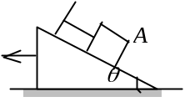
1．如图所示，质量为m的物体A用平行于斜面的细线连结置于光滑的斜面上，若斜面向左方作加速运动，当物体开始脱离斜面时，它的加速度的大小为
[ C ] (A) gsinθ． (B) gcosθ．
(C) gctgθ． (D) gtgθ．

2．下面说法正确的是
[ C ] (A) 物体在恒力作用下，不可能作曲线运动；
(B) 物体在变力作用下，不可能作直线运动；
(C) 物体在垂直于速度方向，且大小不变的力作用下，作匀速圆周运动；
(D) 物体在不垂直于速度方向力的作用下,不可能作圆周运动；
ω
R
A
O
O′
3．如图所示,竖立的圆筒形转笼，半径为R，绕中心轴OO′ 转动，物块A紧靠在圆筒的内壁上，物块与圆筒间的摩擦系数为μ，要使物块A不下落，圆筒的角速度ω 至少应为
[ C ] (A) 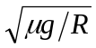.
(B) 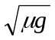.
(C) 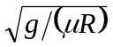.
(D) 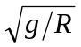

4．把一块砖轻放在原来静止的斜面上，砖不往下滑动，如图所示，斜面与地面之间无摩擦，则
M
m
μ=0
[ A ] (A) 斜面保持静止.
(B) 斜面向左运动.
(C) 斜面向右运动.
(D) 无法判断斜面是否运动.

二、填空题
1．如图所示，一个小物体A靠在一辆小车的竖直前壁上，A和车壁间静摩擦系数是μ_{s}，若要使物体A不致掉下来，小车的加速度的最小值应为
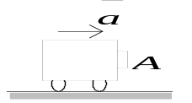
a =____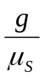_____．

2．一圆锥摆摆长为l、摆锤质量为m，在水平面上作匀速圆周运动，摆线与铅直线夹角θ，则
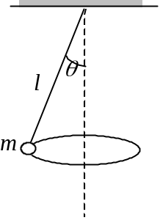
(1) 摆线的张力T＝____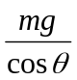_________________；
(2) 摆锤的速率v＝______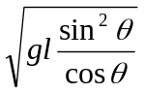_______________．

三、计算题
1、用力F推水平地面上一质量为M的木箱（如图所示）。设力F与水平面个的夹角为
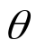，木箱与地面间的滑动摩擦系数和静摩擦系数分别为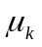和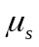。
N
（1）、要推动木箱，F至少应多大？此后维持木箱
M
θ
F
匀速前进，F应需多大？
f
（2）、证明当角大于某一值时，无论用多大的力
F也不能推动木箱；此角是多大？
解：（1）：木箱受力分析如图所示；要使木箱运动起来，
摩擦力至少要大于等于最大静摩擦力，根据受力平衡得：
G
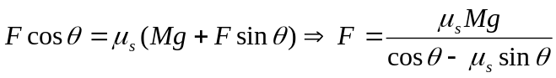
以后要维持木箱匀速前进，摩擦力为滑动摩擦力。根据受力平衡得：
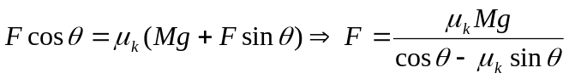
（2）；证明：当角度使力F在水平方向的分力小于最大静摩擦力时，无论多大的力都不能推动木箱。
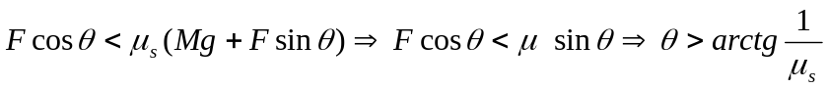
2、 设质量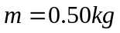的小球挂在倾角为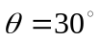的光滑斜面上
（1）、当斜面以加速度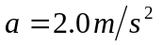沿如图所示的
N

T

水平方向运动时，绳中的张力及小球对斜面的正压
a
力各是多大？
m
（2）、当斜面的加速度至少为多大时，小球将脱离斜面？
（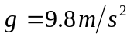）
解：小球受力如图所示：
mg

（1）：
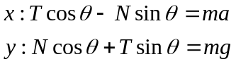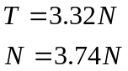
（2）：小球脱离斜面时，只受到绳的拉力和自身的重力作用，
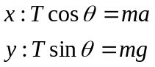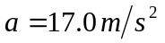

3、 一质量为m的物体从高空中某处由静止开始下落，下落过程中所受空气阻力与物体速率的一次方成正比，比例系数c>0。求①物体落地前其速率随时间变化的函数关系。②物体的运动方程。
解 ① 选定该物体作研究对象，受力分析如图。物体受重力G，空气阻力，负号表示阻力与速度方向相反。取y轴竖直向下，并以物体开始下落时为计时起点和坐标原点。
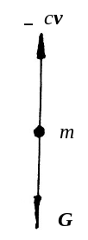
牛顿第二定律方程为：
考虑到此题是在已知力的情况下求速率v与时间t的关系，因此应将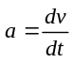代入上式，
得 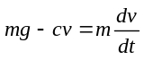
化简，令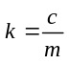，得 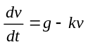
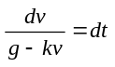
从题意中给出初始条件。根据计时起点和坐标原点的确定，初始条件为t=0时，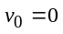，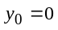，现在对上式两边积分并将初始条件代入：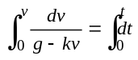
积分得 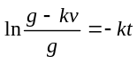
解出物体速率随时间变化的函数关系为 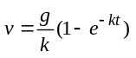
② 根据①求出的结果及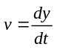，有 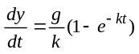
分离变量并将初始条件代入作为积分限 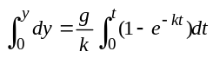
积分可得物体的运动学方程 